Безопасный интернет: с кем общаться, а с кем нет?
Каждый день миллионы людей из разных точек земного шара встречаются в одном месте – и это Интернет. Он стал неотъемлемой частью нашей жизни. А поводов зайти в сеть - масса: узнать, что нового в мире, найти ответ на волнующий вопрос, поделиться своими опытом и знаниями, послушать музыку, посмотреть фильм, пообщаться с друзьями или просто убить время. Путешествуя по виртуальным улицам, важно помнить – здесь, как и в реальности можно встретиться с опасностью.

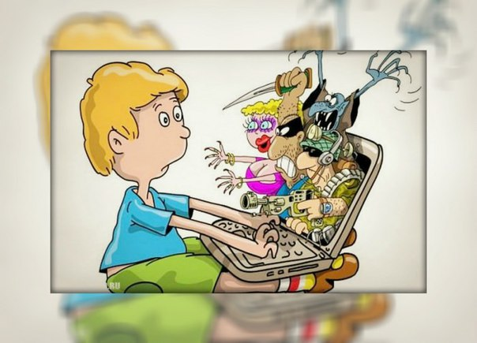
ЗЛЫЕ ПЕРСОНАЖИ В МИРЕ СМАЙЛИКОВ
Даже малыши знают: прежде, чем открыть дверь, надо узнать, кто за нею стоит. То же самое – и в Интернете. «Золотое правило» поможет избежать неприятных встреч. Если в соцсети «стучится» новый друг – познакомьтесь сначала с его страничкой.
Вместо своих – «краденые» фото, аккаунт зарегистрирован на днях, а записи и репосты сделаны в короткий промежуток времени. Это фейк! В лучшем случае он закидает спамом, в худшем – попытается втянуть в сомнительное сообщество.
На страничке размещены неприличные фото, а посты содержат нецензурные слова – подумайте, нужен ли вам такой приятель. За его комментарии точно придется краснеть.
Потенциальный друг – слишком угрюмый: мрачные фото, грустные стихи и сплошное разочарование в жизни. Отклоняем такой запрос. Плохое настроение – заразно.
Интернет-пользователь не стесняется демонстрировать пренебрежительное отношение к окружающим? Не ждите, что он станет хорошим другом. Для такого человека – ваше личное пространство и мнение ничего не значат. Он будет изо всех сил стараться навязать собеседнику свои взгляды на жизнь.
Незнакомец замучил комплиментами. Осторожно! «Бомбардировка любовью» - типичный прием сектантов и радикалов. Они всеми способами пытаются войти в доверие, чтобы затянуть в свои ряды: сочувствуют, хвалят, окружают вниманием и заботой, обещают «золотые горы». Если малознакомый человек проявляет такую активность, есть повод задуматься, что ему от вас нужно.
ПО СЕКРЕТУ ВСЕМУ СВЕТУ
Страничка в Интернете может многое рассказать о человеке: круг его интересов, где он учится, отдыхает, с кем общается. Но информации не должно быть слишком много. Не стоит публиковать номер своего телефона. Тогда не придется отвечать на звонки неприятных собеседников. Чтобы хулиганы не подкараулили у подъезда – не надо указывать свой точный адрес. Совсем не обязательно сообщать виртуальным друзьям о каждом своем шаге. Запись на стене о том, что вы сейчас всей семьей отдыхаете на море, может пригодиться ворам.
Поменьше секретничайте с незнакомцами. Одна из угроз, которая может подстерегать в соцсети – экстремизм. Это слово, наверняка, слышал каждый. Но понять, что столкнулся с этим явлением, непросто. Оно может приобретать разные формы, маскироваться и прикрываться всевозможными теориями.
Экстремисты – это фанатики, одержимые ненавистью и злобой к представителям другой культуры, расы, веры или социальной группы. Они устраивают провокации и беспорядки. Их поступки сопровождаются насилием и жестокостью.
Предлагая собеседнику отказаться от общепринятых норм, правил и ценностей, экстремисты делают человека заложником своей идеологии, заставляют подчиниться существующим в их организации жестким правилам. Но для начала им надо завладеть мыслями собеседника. Чтобы сделать это, вербовщик должен максимально хорошо узнать человека. В процессе общения он будет притворяться другом и единомышленником, незаметно выпытывая, какие у вас есть страхи, переживания, чем вы дорожите и о чем мечтаете. Вся эта информация нужна, чтобы потом манипулировать собеседником.
РАЗЖИГАТЕЛИ ВРАЖДЫ – КТО ОНИ?
Распознать в виртуальном друге экстремиста можно по нескольким признакам. Одна из характерных черт – агрессивный настрой. Методы, которые используют эти люди – запугивания, оскорбления, угрозы, унижение.
Они не умеют вести дискуссию. Если собеседник высказывает мнение, которое их не устраивает, они начинают нервничать и огрызаться. Их девиз – «кто не с нами, тот против нас».
Экстремисты часто используют различные символы и атрибуты. Это нужно, чтобы создать иллюзию, будто у организации, членами которой они являются, есть историческое прошлое, особая миссия.
У них, как правило, есть свой лидер, которому они поклоняются. Экстремисты ссылаются на него, как на авторитетный источник.
Экстремизм подходит для тех, кто не любит думать и анализировать. Эти люди мыслят стереотипами. Их мир делится на «своих» и «чужих», «истинных» и «неистинных» сторонников идеологии. Они живут по принципу – хорошие только мы.
ОСТОРОЖНО С ЛАЙКАМИ И РЕПОСТАМИ
Нарушить закон можно неосознанно. Грамотный интернет-пользователь должен быть аккуратным с информацией. Прежде, чем поставить лайк или перепостить какую-нибудь запись, следует изучить ее содержимое. Если размещенный в сети материал вызывает подозрения, не стоит публиковать его на своей страничке. Размещение запрещенной информации грозит обернуться серьезными неприятностями – от постановки на учет до уголовной ответственности.
Один репост может перечеркнуть все дальнейшее благополучное будущее и стать серьезным препятствием для получения водительского удостоверения, обучения в высших учебных заведениях и поступления на работу.
ИЩЕМ ДРУЗЕЙ ПО ИНТЕРЕСАМ
В виртуальном мире вполне можно встретить хорошего друга. Знакомиться лучше всего с ровесниками. Желательно, чтобы у вас были общие интересы. С таким собеседником всегда будет приятно поболтать.
Не следует делать в интернете того, чего никогда не сделал бы в реальной жизни. Злобные комментарии говорят о невоспитанности человека. Мало кто захочет общаться с грубияном.
Конечно, с виртуальным другом, как и с реальным, можно поссориться. Важно уметь грамотно вести дискуссию. Ведь выяснять отношения в интернете - все равно, что ругаться посреди улицы. За этим могут наблюдать десятки людей. Постарайтесь не запачкать свою репутацию. Если оппонент провоцирует вас, лучше вообще прекратить с ним общение.
Интернет дает возможность познакомиться с представителями других культур. Общаться с таким человеком не всегда просто, даже если вы хорошо знаете язык. Ваши взгляды на многие вещи могут сильно отличаться. Постарайтесь не обидеть собеседника. Если вы будете относиться к нему с пониманием и уважением, он ответит тем же.
ИДТИ ЛИ НА ВСТРЕЧУ С ВИРТУАЛЬНЫМ ДРУГОМ?
Прежде, чем увидеться с другом из Интернета в реальной жизни, хорошенько узнайте его. Если вы все же решили познакомиться поближе, первую встречу лучше назначать в общественном месте. Лучше взять с собой кого-нибудь из знакомых. Ведь новый приятель может оказаться совсем не тем, за кого себя выдавал.
Познакомьте с другом по переписке своих родителей. Даже самые строгие мамы и папы искренне желают своим детям счастья. Они обязательно помогут разобраться в сложной ситуации и принять правильное решение.

